Pokud se vás 21. ledna na ulici někdo pokusil obejmout a vy jste ho neznali,

mohlo vás to překvapit. Ne ale toho, kdo ví, že tento den je **Mezinárodní den objímání.**

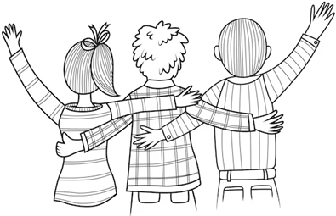Lidé si tímto hodně osobním gestem připomínají, jak důležité je mít jeden druhého.

Týdenní plán: _____________________

**ČJ** – PL + Procvičování pravopisu: str.49

**ČT** – V pátek budeš ve čtenářském doupěti pokračovat ve čtení své knížky.

**M** – Uč: str.20/ cv.8

**VL** – Ve ČT 23. 1. čekej prověrku zaměřenou na vodstvo, počasí a podnebí.

**PŘ** – Umím poznávat probrané jehličnaté a listnaté stromy.